**Путешествие в страну звука [Л].**

**Цель:** автоматизация звука [Л] словах и предложениях.  
**Задачи:**

**образовательные:**

- закреплять правильное произношение звука [Л] словах и предложениях;

- упражнять в определении наличия и места звука [Л] в словах;  
- формировать навыки согласования числительного с существительным;

- формировать навыки согласования слов в предложении;

- учить отгадывать ребусы.

**коррекционно-развивающие:**

-развивать целостное восприятие, память, мелкую моторику, внимание, фонематический слух;

-обогащать и расширять словарный запас;

- закреплять навыки звукового анализа и синтеза;

**воспитательные:**

-воспитывать самостоятельность, умение контролировать собственную речь, интерес к занятию.

**Словарная работа:** плотник.

**Оборудование:** игрушка пчелы, звуковая схема, зонтик с цветами, цветы, топиарий, колокольчик, мячик, картинка «Пароход гудит», презентация.

**Ход занятия**

**I. Орг. момент.**

- Здравствуй. Давай улыбнёмся друг другу. Пусть наше занятие принесёт радость общения.   
**II. Постановка темы занятия. Психологический настрой.**

- Сегодня на занятии мы с тобой отправимся в страну звука [Л]. А вот кто всё занятие нас будет сопровождать, ты узнаешь, если отгадаешь загадку.

Сок цветов душистый пьёт,

Дарит нам и воск, и мёд.

Людям всем она мила

А зовут её?... (пчела).

- Правильно, это весёлая и добрая пчела. Я забыла, как зовут пчелу, помню только, что в её имени есть звук [Л]. Имя пчелы соответствует данной схеме

- По схеме определи место звука, и какой это звук по твёрдости – мягкости.

- Может пчелу зовут Майя? Жужа? Лара? Юля? Стелла?

- Ты знаешь, что пчёлы очень трудолюбивые насекомые. Скажи, какую пользу приносят пчёлы людям? А из чего они готовят мёд? (Из цветочной пыльцы). А где они берут цветочную пыльцу?

- Предлагаю сегодня на занятии порадовать пчёлку, посадить для неё цветочную полянку. За каждое правильно выполненное задание ты будешь получать цветок.

- Ты не волнуйся, я уверена, у тебя обязательно всё получиться.

- Расскажи Стелле как на занятие нужно работать.

На занятие не молчать,

Чётко, ясно отвечать,

Слушать внимательно,

Ничего не пропускать,

Работать старательно.

**III. Дыхательная гимнастика.**

- Начнём наше занятие с дыхательной гимнастики. Пересядем за зеркало. Сядь спокойно, не напрягайся, плечи не поднимай.

Вдох через нос, выдох через рот.

Вдох через рот, выдох через нос.

Вдох и выдох через нос.

Вдох и выдох через рот.

- Подуй на цветы так, чтобы они закрутились. *(Губы трубочкой, щеки не надувать, плечи не поднимать, воздушная струя длительная и плавная)*

- Понюхай цветок. (Топиарий) *(Вдох один раз, два, три раза, выдох плавный).*

**IV. Самомассаж, артикуляционная гимнастика.**

- Чтоб губы, язычок всегда были в порядке, поможет нам самомассаж и артикуляционная гимнастика.

***а) самомассаж***

Ручки растираем *(дети потирают ладони)*  
И разогреваем *(хлопают в ладоши)*  
И лицо теплом своим   
Нежно умываем *(проводят по лицу сверху вниз)*  
Пальчики сгребают все плохие мысли *(граблеобразными движениями проводят пальцами от середины лба к вискам)*  
Ушки растираем  
Сверху вниз мы быстро *(растирают ушки)*  
Их вперед сгибаем  
Тянем вниз за мочки  
А потом руками  
Трогаем мы щечки.

***б) артикуляционная гимнастика.*** Совместные движения артикуляционных органов и кистей рук.

***«Толстячок»*** *(ручки в кулачок)* ***- «Худышка»*** *(ладони соединить на уровни груди)*

***«Заборчик»*** *(пальцы врозь)* ***- «Хоботок»*** *(пальцы в щепоть)*

***«Обезьяна»*** *(кулачки смотрят вниз)* ***- «Бульдог»*** *(кулачки смотрят вверх)*

***«Кружок»*** *(пальцы в щепоть, синхронные круговые движения)*

***«Футбол»*** *(указательные пальцы двигаются синхронно вправо- влево)*

***«Мышка бегает по язычку»*** *(пальчики бегают по парте);* ***Слоник бегает по язычку»*** *(пальчики стучат по парте);*

***«Парус»*** *(ладошки «ковшиком», ладони вверх).*

- За дыхательную и артикуляционную гимнастику получай два цветка.

**V. Пальчиковая и зрительная гимнастика *«Пчёлки». (См. презентацию, слайд 2)***

- Пчёлка, предлагает поиграть. Поиграем с пальчиками.

**Домик маленький на ёлке,** *Одна из рук стоит на столе, опираясь на локоть, пальцы растопырены (елка).*

**Дом для пчёл, а где же пчёлки?** *На второй руке пальцы смыкаются в кольцо (улей). «Улей» прижат к «елке» ребенок заглядывает в «улей».*

**Надо в домик постучать,**

**Раз, два, три, четыре, пять.** *Стучит кулачком о ладонь.*

**Я стучу, стучу по елке,** *Меняют руки. Стучит кулачком о ладонь.*

**Где же, где же эти пчелки?** *Разводит руками,*

**Стали вдруг вылетать:** *Пальцы растопырить и шевелить ими.*

**Раз, два, три, четыре, пять!** *Указательным пальцем считают пчёл.*

**VI. Работа над силой голоса. Игра «Тихо-громко».**

- Давай вспомним, какой звук помогает пароходу гудеть?

- Напомни, в каком положении губы, зубы и язык, когда мы произносим звук [Л]? (Губки улыбаются, язычок «чашечкой», кончик языка упирается в верхние зубки).

***«Пароход гудит»*** - Л-Л-Л. Чем дальше пароход от пристани, тем тише он гудит и чем ближе к пристани, чем громче гудит.

- Ты заработал свой следующий цветок.

**VII. Развитие фонематического слуха.**

-Я буду произносить слова, если услышишь в слове звук [Л], звони в колокольчик.

          лампа         полка          компот        луна          стул               веник               молоко

          белка          ворона        слон             банка        горшок         учебник          дятел

- Молодец, ты заработал свой следующий цветок.

**VIII. Автоматизация звука [Л] в словах.**

***Упражнение «Ребусы».* Дидактическая игра 1-5. *(См. презентацию, слайд 3-7)***

- Предлагаю отгадать ребусы и поиграть в игру со словами отгадками.

**-** Прочитай слог. Добавь к слогу название картинки.

Бу-лавка. Ку-лак. Каб-лук. Стол-бы. У-кол. Плот-ник.

Плотник – профессия, которая связана с обработкой дерева.

- За каждый ребус получай цветок, т.к. было 6 ребусов, возьми 6 цветов.

**IX. Автоматизация звука [Л] в чистоговорках.**

 - Стелла предлагает тебе поучиться сочинять стихи со словом пчела. Не забывай четко и правильно произносить звук [Л].

Лу-лу-лу, я увидел… (пчелу).

Лы-лы-лы, не испугался я …(пчелы).

Ёл-ёл-ёл, я ловил … (пчёл).

Ла-ла-ла, больно жалит … (пчела).

Ол-ол-ол, не ловите дети … (пчёл).

Ла-ла-ла, вкусный мёд готовит … (пчела)1

- Ты заработал свой следующий цветок.

**Логопедическая распевка «Гол в окне». *(См. презентацию, слайд 8)***

- Пчёлка любит летать на лужайке и петь песенки. И хочет, чтобы ты тоже спел вместе с ней.

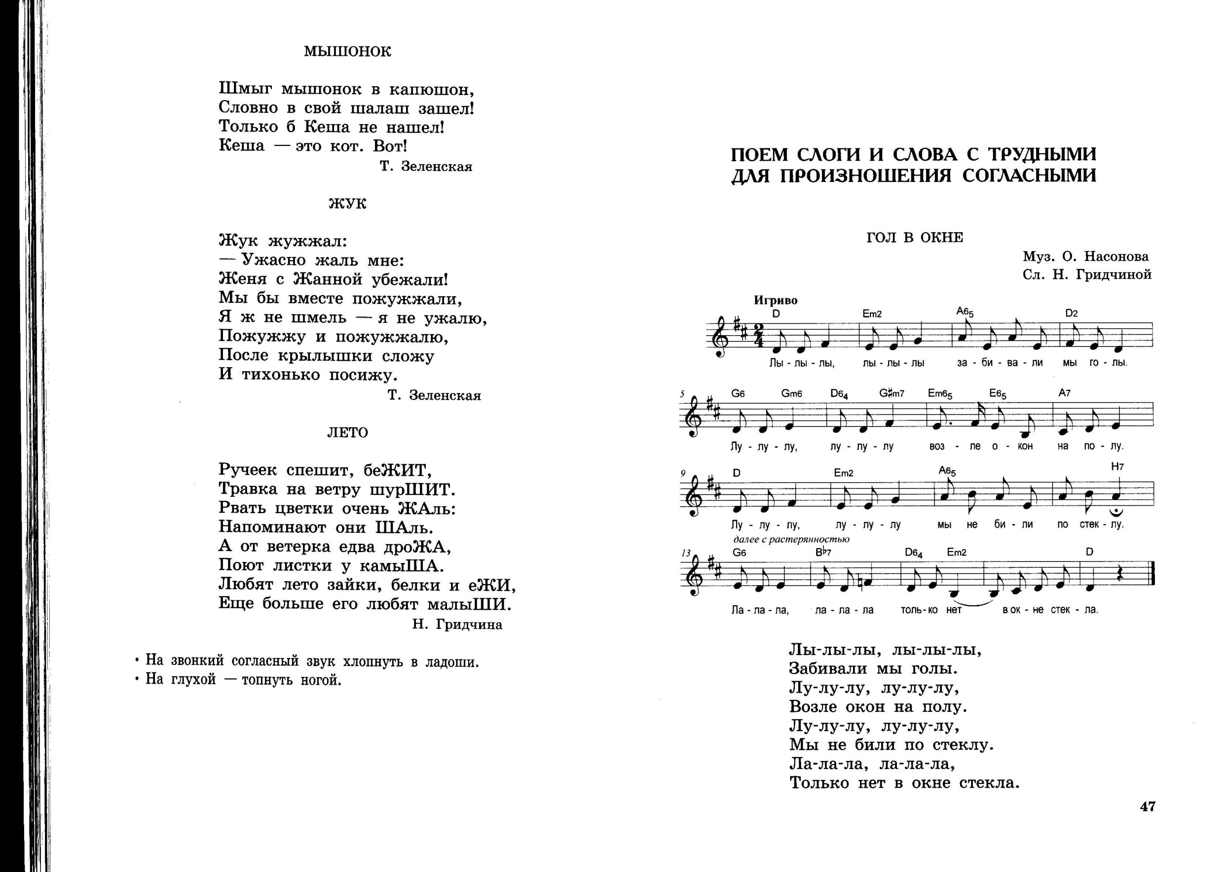

- Молодец. Ты заработал ещё цветок.

**X. Автоматизация звука [Л] в предложениях.**

- Стелла решила посмешить тебя и придумала забавные предложения.

- Я буду бросать тебе мяч с предложением, которое придумала Стелла. А ты послушай внимательно, исправь ошибки и верни мне мяч.

Салат ел Милу.

Салазки везут Славу.

Пол упал на стул.

Футбол уехал на папу.

Лопатка взяла Лолу.

Ладони вымыли Клаву.

- Молодец. Получай цветок.

**XI.**  **Итог занятия. Рефлексия.**

- Как много цветов растет на лужайке. Как рада Стелла!

- Как ты думаешь, как ты сегодня работал на занятии?

- Какое задание тебе понравилась больше всего?

- Наше путешествие подошло к концу. Пора прощаться с пчелкой.

- Пока ты работал, Стелла тоже не отдыхала, она успела из твоих цветов собрать нектар и оставила для тебя угощенье.

- Спасибо за занятие!